#7
STIKSTOF

N
7 14.007

LUCHT
AURORA

BEMESTEN

Stikstofgas vormt het grootste deel van de lucht die we inademen (ongeveer 78%).
Stikstof is verantwoordelijk voor blauw en paars in
aurora's, evenals de blauwe kleur van bliksemflitsen .
Stikstof is essentieel voor planten. Stikstofmeststoffen zijn cruciaal voor het voeden van de wereldbevolking.

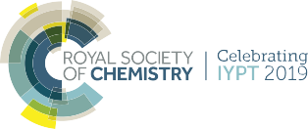

Ci © 2019 Andy Brunning/Royal Society of Chemistry #IYPT2019

